

Mezzi e dotazioni di sicurezza
(la V indica obbligatorietà – il numero tra parentesi indica le quantità)

Dotazioni di sicurezza per le unità da diporto (con o senza marcatura CE)

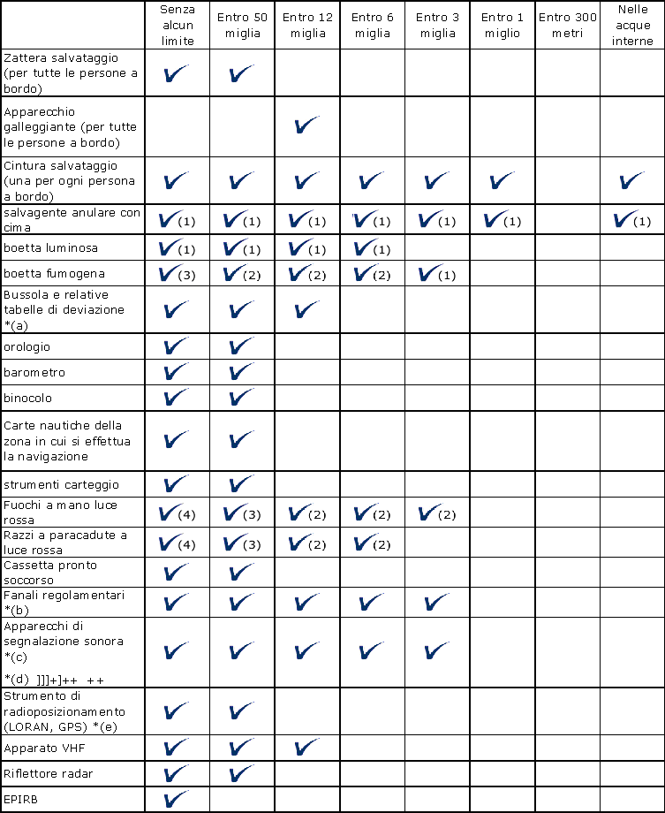

B) Ulteriori dotazioni di sicurezza per le unità senza marcatura CE

(per quelle CE sono state installate dal costruttore)

Note: (a) le tabelle di deviazione sono obbligatorie per le imbarcazione (e non per i natanti)
quando la navigazione si svolge a distanza superiore alle sei miglia dalla costa. A
tale scopo la bussola installata a bordo deve essere sottoposta a compensazione da
parte di personale autorizzato dalle Capitanerie di Porto che al termine delle
operazioni (giri di bussola) rilascia la tabella delle deviazioni residue. Le tabelle non
hanno una scadenza e pertanto non vanno rinnovate in occasione delle visite
periodiche per il rinnovo del certificato di sicurezza.
Rientra nella responsabilità del conduttore verificare il corretto funzionamento della
bussola e aggiornare i valori delle deviazioni.
(b) nel caso di navigazione diurna fino a dodici miglia dalla costa i fanali
regolamentari possono essere sostituiti con una torcia di sicurezza a luce bianca.
(c) per le unità aventi una lunghezza superiore a metri 12 è obbligatorio anche il fischio
e la campana. (la campana può essere sostituita da un dispositivo sonoro portatile).
(d) i natanti, indipendentemente dalla potenza del motore, devono avere a bordo
solo un estintore. Per le imbarcazioni, il numero degli estintori e la capacità
estinguente sono stabiliti dalla seguente tabella
(e) i segnali di soccorsi hanno una validità di anni 4 dalla data di fabbricazione;
(f) le unità (anche se natanti) alla fonda di lunghezza oltre i 7 m. devono mostrare un
pallone nero di diametro adeguato

Tabella degli estintori
annessa al D.M. 232\1994 per le unità da diporto senza Marcatura CE
modificata con DM 5.10.1999 n. 478

- Entro 12 miglia dalla costa: 1 estintore (solo per i natanti)

B) entro 50 miglia dalla costa e senza alcun limite:

- Per i locali o vani dell’apparato motore provvisti di impianto fisso antincendio gli estintori devono essere: per potenza fino a 294 KW: 1 da 13 B;; per potenza superiore a 294 KW 1 da 21 B.

Note:

Nelle tabelle, il numero che precede la lettera B indica la capacità estinguente dell’estintore. Ad un numero più alto, corrisponde una maggiore capacità estinguente; la capacità indicata nelle tabelle è la minima richiesta.

La lettera B indica invece la designazione della classe di fuoco che l’estintore è idoneo a spegnere.
- Sulle unità da diporto possono essere sistemati estintori appartenenti alle classi di fuoco A o C purché omologati anche per classe di fuoco B.

La verifica periodica degli estintori non è richiesta. Il controllo consiste nell’accertamento del buon stato di conservazione e l’indicatore di pressione, quando esiste, deve essere nella posizione di carico (zona verde).

IN CASO DI INCENDIO NEL VANO MOTORE:

fermare immediatamente il motore;

staccare l’interruttore principale dell’impianto elettrico. Ricorda di non usare mai acqua o estintori a schiuma sulle apparecchiature elettriche;

chiudere la valvola di intercettazione del carburante e quella delle bombole del gas;

chiudere la ventilazione del motore e azionare gli estintori a distanza.
In assenza dell’impianto fisso operare con l’estintore portatile. Evitare di aprire completamente il vano motore per non alimentare il fuoco con l’entrata dell’aria e per non essere investiti dalle fiamme. Negli spazi chiusi, come quelli del vano motore delle unità da diporto, una buona tecnica è quella di gettare l’estintore aperto all’interno e richiudere subito il locale facendo così scaricare il contenuto, l’incendio si spegne per soffocamento.

ENTRO 3 MIGLIA
1 cintura di salvataggio a persona
1 boetta fumogena
2 fuochi a mano a luce rossa
fanali regolamentari o torcia bianca
estintore 13B
pompa e paletta

